ПРАКТИЧЕСКАЯ РАБОТА. ДЕНЬ 18
Уровень 1. Простое разбиение
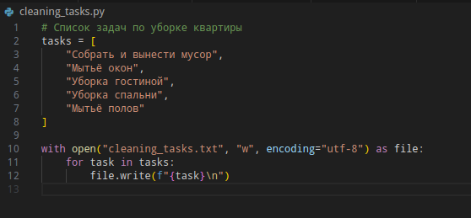

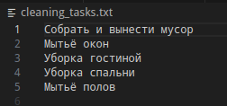

Уровень 2: Разбиение с перекрытием
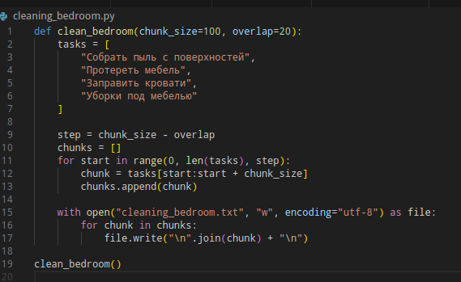

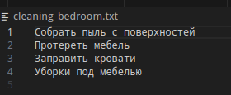

Уровень 3. Очистка чанков

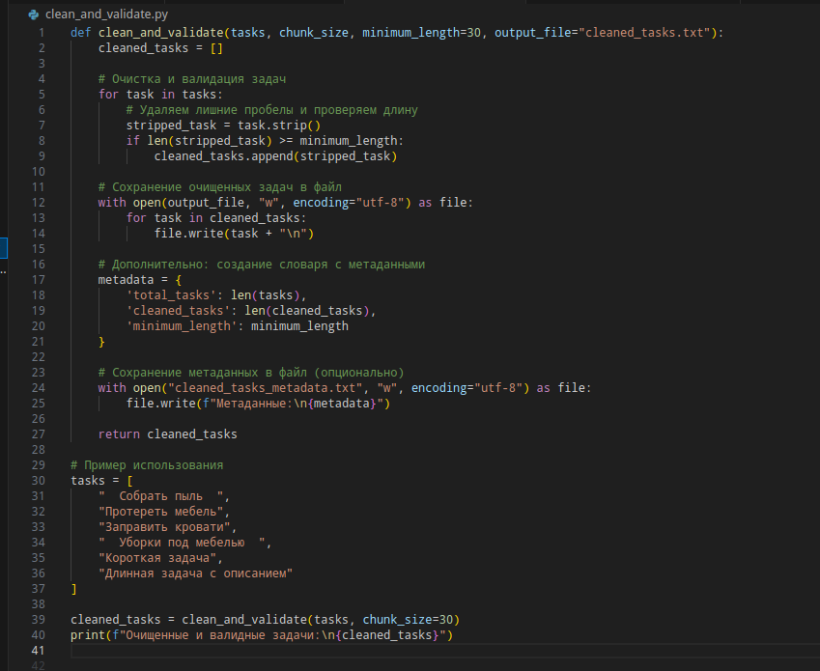

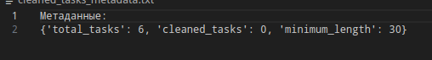

Уровень 4: Сохранение результатов
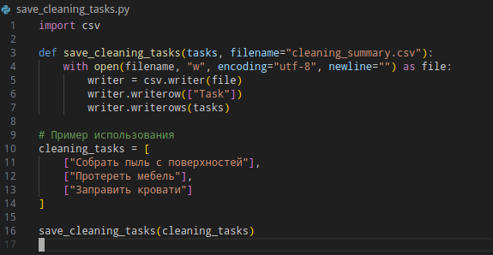

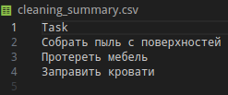

Уровень 6. Весь корпус
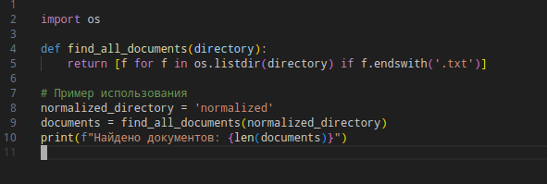
Задание 19. Найдите все нормализованные документы

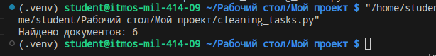
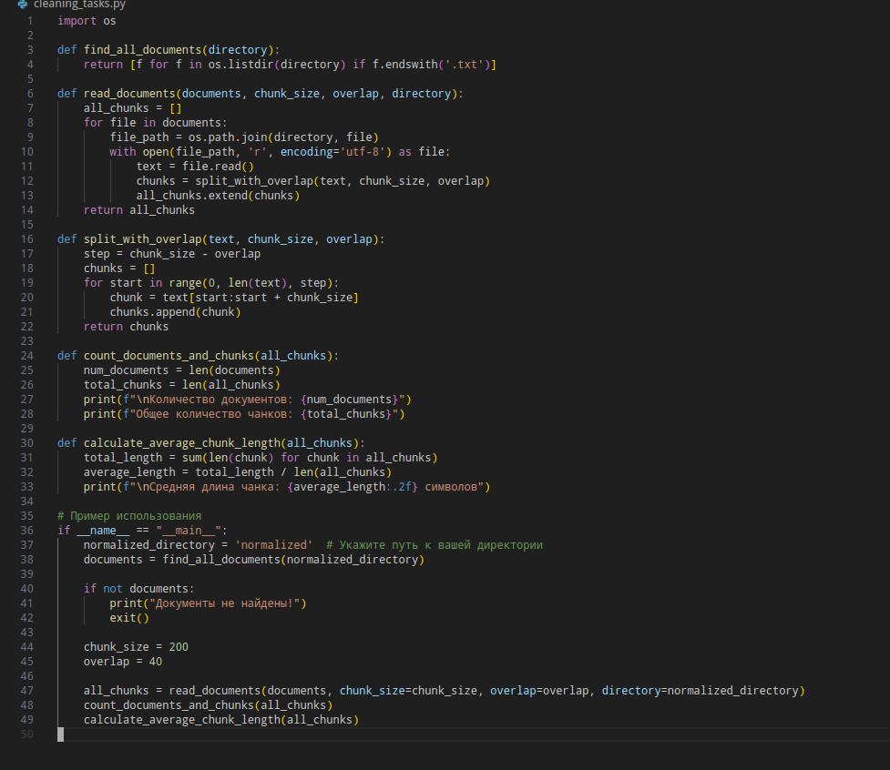

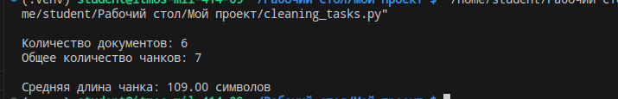

Уровень 7. Сохранение

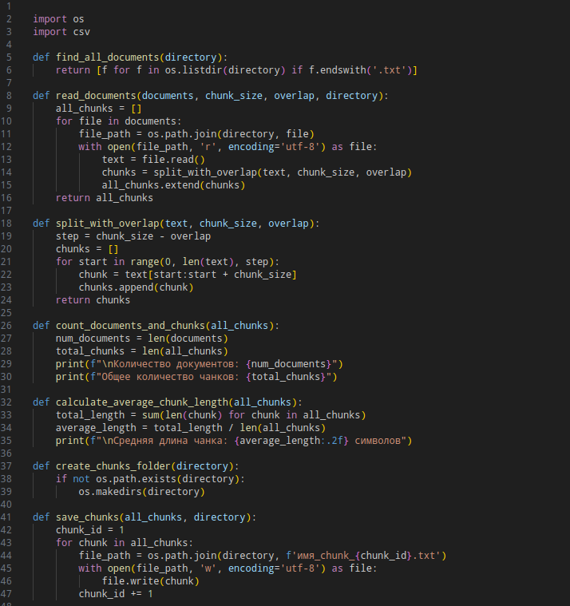

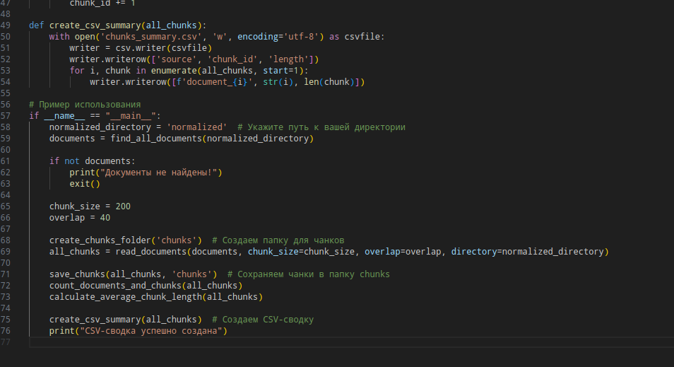

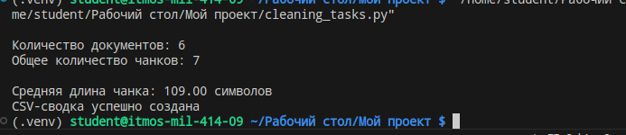
Уровень 8. Найди ошибки
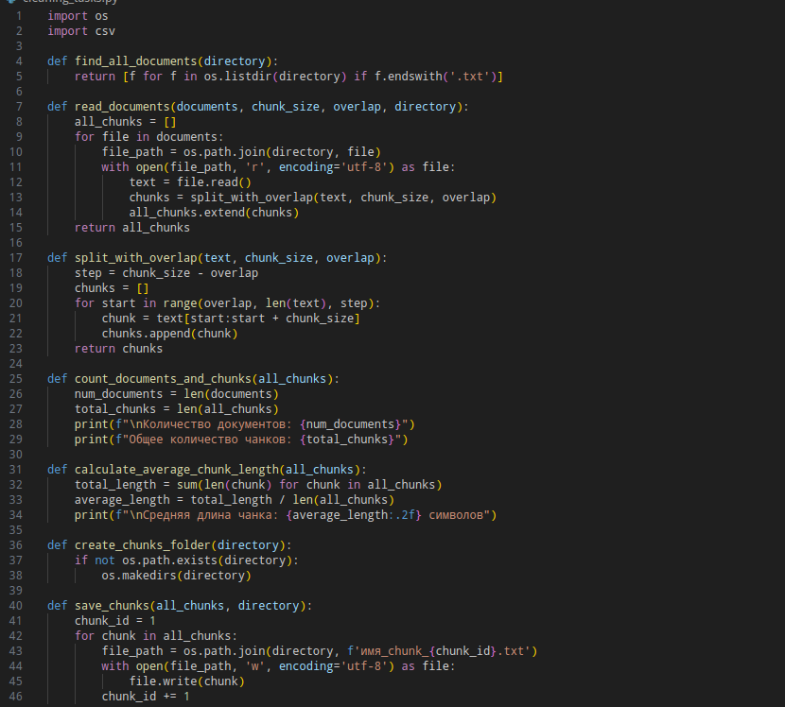

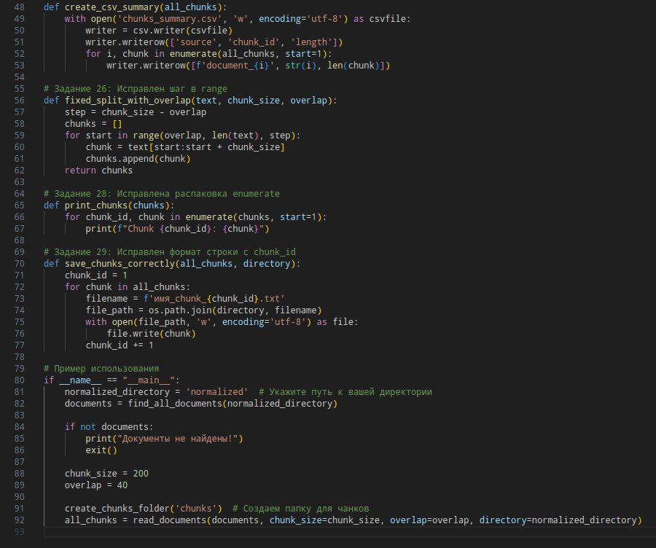

\

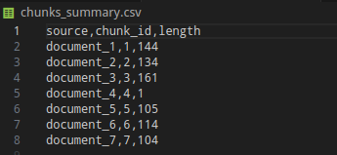

Уровень 9
1. Для text="ABCDEFGHIJ" и print(text[0:4]):
Выведется: ABCDE
Объяснение: Текст от индекса 0 до 4 (не включая 4) — это первые 5 символов строки.
2. Для chunk_size=10, overlap=3, и step=chunk_size-overlap:
Значение step будет: 7
Объяснение: step = 10 - 3 = 7. Это означает, что каждый следующий чанк будет начинаться через каждые 7 символов.
3.Для chunks=["A","B","C"] и for i,x in enumerate(chunks):
Будут выведены следующие пары:
(0, 'A')
(1, 'B')
(2, 'C')
Объяснение: enumerate проходит по каждому элементу списка chunks, присваивая индекс и значение элемента. Индексы начинаются с 0 и увеличиваются на 1 для каждого элемента в списке.
Уровень 10
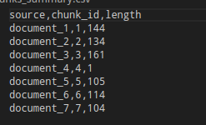

final_day18.py
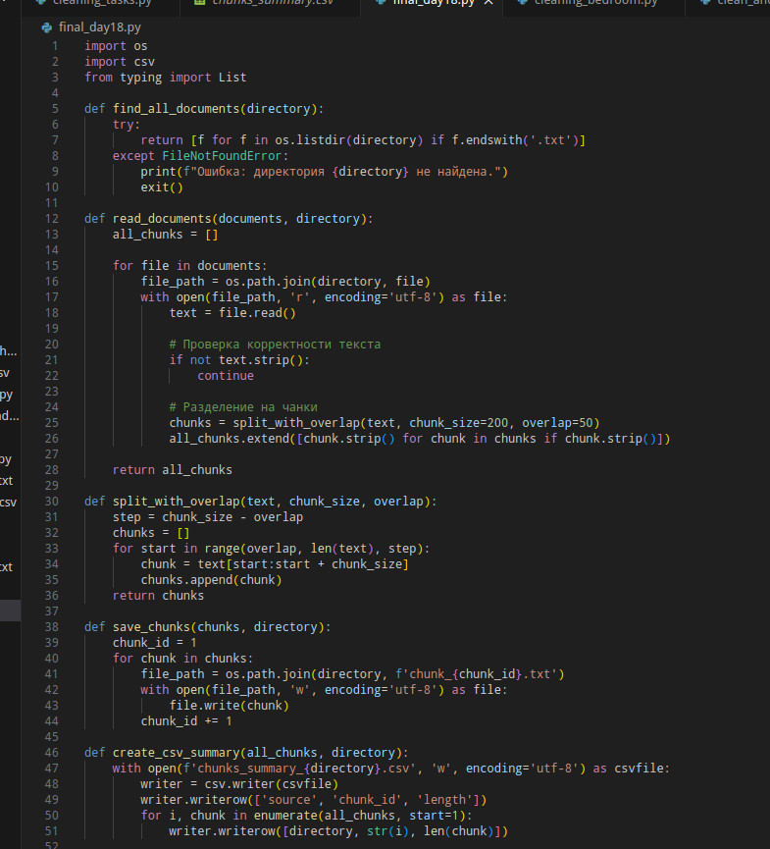

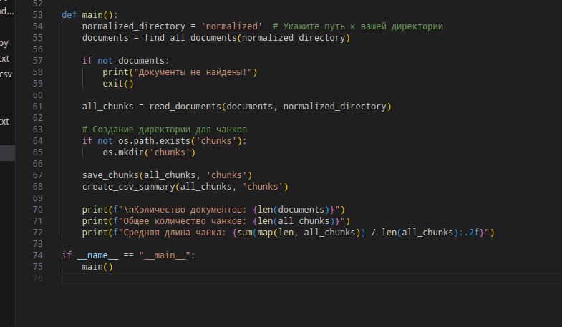

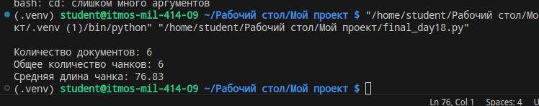
Ответы на контрольные вопросы:
- Что такое чанк? Чанк — это фрагмент текста, полученный путём разбиения исходного документа на более мелкие части определённого размера.
- Зачем документы делят на чанки? Документы делят на чанки для упрощения обработки больших текстов, улучшения производительности поиска и анализа, а также для более эффективного использования памяти.
- Что такое chunk_size? chunk_size — это размер каждого чанка, то есть количество символов или токенов в каждом фрагменте текста.
- Почему слишком маленький чанк может быть плохим? Слишком маленький чанк может привести к избыточному количеству чанков, что усложняет управление и обработку данных, а также может потерять контекст информации.
- Почему слишком большой чанк может быть плохим? Слишком большой чанк может быть неудобен для обработки и поиска, так как требует больше ресурсов и может не позволить эффективно использовать параллельные вычисления.
- Что такое overlap? Overlap — это величина перекрытия между соседними чанками, то есть количество символов, которое перекрывает один чанк с другим.
- Зачем нужно перекрытие? Перекрытие помогает сохранить контекст между чанками, что может быть полезно для некоторых задач обработки текста.
- Как вычисляется step? Step вычисляется как chunk_size - overlap, то есть это длина шага, с которой происходит разбиение текста.
- Почему overlap должен быть меньше chunk_size? Если overlap будет равен или больше chunk_size, то чанки будут либо перекрываться полностью, либо не будут иметь смысла.
- Что произойдёт, если step равен 0? Если step равен 0, то чанки не будут создаваться, так как нет шага для их генерации.
- Как получить фрагмент строки через срез? Фрагмент строки можно получить с помощью оператора среза: text[start:end].
- Что делает range() в алгоритме чанкинга? Функция range() используется для генерации индексов, с помощью которых происходит разбиение текста на чанки.
- Для чего используется strip()? Метод strip() удаляет начальные и конечные пробелы или другие символы из строки.
- Почему не стоит сохранять пустые чанки? Пустые чанки не несут полезной информации и могут только усложнить дальнейший анализ и обработку данных.
- Зачем нужен minimum_length? Minimum_length используется для исключения слишком коротких фрагментов, которые могут не содержать значимой информации.
- Что такое source? Source — это исходный файл или документ, из которого был взят чанк.
- Что такое chunk_id? Chunk_id — это уникальный идентификатор каждого чанка, который помогает отслеживать и различать их.
- Для чего используется enumerate()? Enumerate() используется для получения индекса и значения элемента одновременно в цикле.
- Зачем хранить длину чанка? Длина чанка важна для анализа и статистики, а также для понимания распределения длин фрагментов текста.
- Что делает Path.stem? Path.stem возвращает базовое имя файла без расширения.
- Зачем визуально проверять соседние чанки? Визуальная проверка помогает убедиться в корректности разбиения и сохранении контекста между чанками.
- Почему сегодня размер считается в символах, а не токенах? Размер в символах проще измерять и обрабатывать для большинства текстовых задач.
- Что будет следующим этапом после чанкинга? Следующим этапом после чанкинга часто является индексирование чанков для быстрого поиска и анализа, либо дальнейшая обработка и анализ содержимого чанков.

